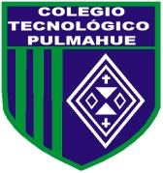
Colegio Tecnológico Pulmahue

PLAN DE TRABAJO DEL 23 DE MARZO DE 2020

ESTIMADOS PADRES y/o APODERADOS.

Envío a ustedes objetivos y contenidos que trabajarán durante esta suspensión de clase, así como también las orientaciones para ejecutar las actividades de Arte de 4to básico.

OBJETIVOS DE APRENDIZAJE: Crear trabajo del entorno artístico como: muralismo mexicano, naif y surrealismo en Chile, latinoamericano y en el resto del mundo.

ESCRIBE EN TU CUADERNO EL SIGUIENTE CONTENIDO

- Muralismo mexicano
El Muralismo es un movimiento artístico de carácter indigenista, que surge tras la Revolución Mexicana de 1910 de acuerdo con un programa destinado a socializar el arte, y que rechaza la pintura tradicional de caballete, así como cualquier otra obra procedente de los círculos intelectuales.
Se retrata la realidad mexicana, las luchas sociales y otros aspectos de su historia. Sus principales protagonistas fueron Diego Rivera, José Clemente Orozco y David Alfaro Siqueiros.
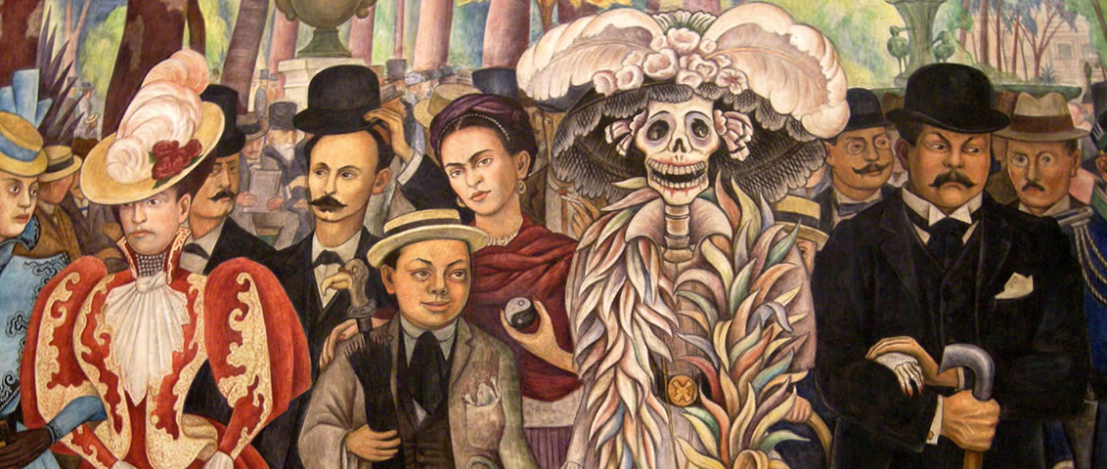 Mural de Diego Rivera
- Naif y surrealismo en Chile

El arte Naif es aquel que desarrollaron un grupo de artistas al que denominaron naifs o aficionados por el hecho de no dedicarse la pintura como actividad principal, sino al margen de sus respectivas ocupaciones profesionales. No tuvieron formación académica, en todos los casos fueron creadores autodidactas.
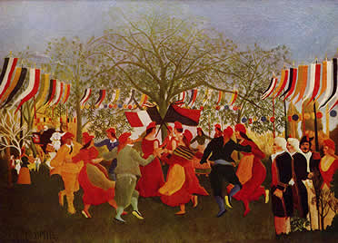

ELIZABETH RIOS POLANCO
PROFESORA DE LENGUAJE Y COMUNICACIÓN
COLEGIO TECNOLÓGICO PULMAHUE
Actividades
- Responde las siguientes preguntas
¿Han visto alguna vez murales o grafitis en las calles o lugares públicos? ¿Dónde?
› ¿Qué sensaciones (emociones o ideas) le producen estos murales o grafitis?
› ¿Cuáles son los temas tratados en los murales o grafitis?
› ¿Cómo son sus colores (fuertes, apagado, etc.) y formas (reales, inventadas, figurativas, etc.)?
› ¿Se observan líneas de contorno en las figuras?
› ¿Qué opina de estos murales o grafitis?

- Según el arte Naif, dibuja y pinta tu propia selva imaginaria

